M 9 .A, B 25.5. - 29.5.

Milí žáci,

většina z vás je již přihlášena v classroom učebně, děkuji moc.

Kdo se ještě nepřihlásil, tak učebna Matematika 9. A, B

pomocí tohoto kódu : **ne4ttrb** na google classroom.com.

Všem přihlášeným děkuji, zkuste plnit v classroom úkoly a splnit přípravu na zkoušky.

Do učebny budu dávat i vše k přípravě na zkoušky.

Přípravu na zkoušky dělejte poctivě, pořád je čas dohnat, co jste neudělali předchozích týdnech .

**Příprava na zkoušky má přednost – věnujte se hlavně učivu na zkoušky – testy Cermat nebo skolaposkole.cz, pořád si sami zkoušejte testy nebo v aplikaci Cermat testové úlohy na jednotlivá témata.**

Toto učivo můžete zvládnout i po zkouškách.

Ti, co zkoušky nedělají se samozřejmě věnují novému učivu.

**Zde si můžete zkontrolovat příklady na výpočty sinus, kdo mi poslal, mám poznačeno ( šlo vám to moc dobře)**

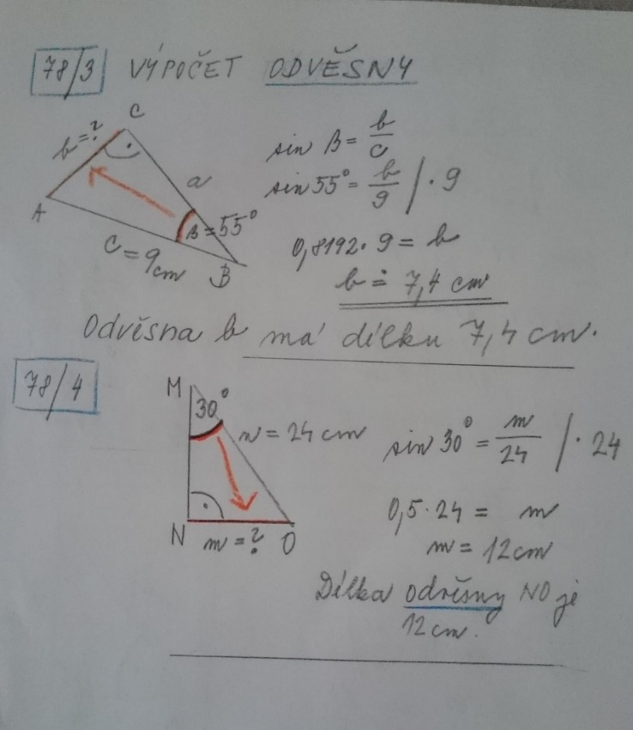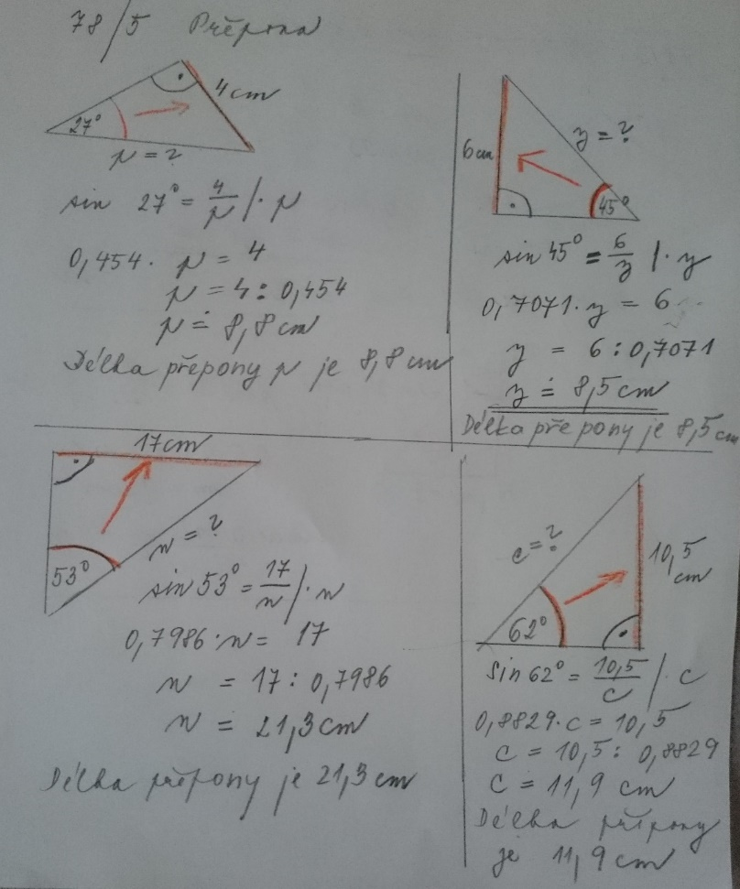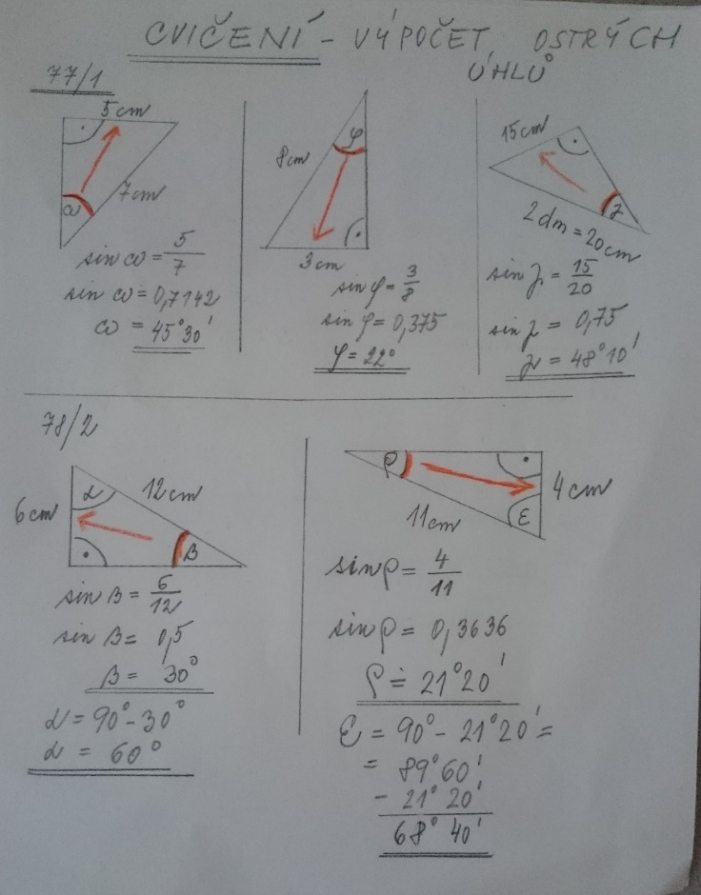

**Doporučení k práci –** pokud můžete, **učivo neopisujte, vytiskněte**, nalepte, přečtěte, podtrhejte, projděte si vzory příkladů a podle nich si zkuste sami výpočty.

**Funkce y = cos α**

**Str. 79 - 85**

* Je definována jako poměr délky **přilehlé odvěsny k úhlu a délky přepony** v pravoúhlém trojúhelníku.
* Načrtněte si graf str. 81 ( vidíte, že kosinus jde dolů od hodnoty 1)
* Platí, že **sin α = cos ( R – α)** R je pravý úhel = 90°
* Sin 10°= cos ( 90°- 10°)
* Sin 10 °= cos 80 °
* V tabulkách najdete stejné hodnoty
* **Sin 10 °= 0,1736**
* **cos 80 ° = 0, 1736**
* určování hodnot z tabulek je stejné jako u funkce sinus, pozor, vždy musíte k hodnotám v tabulkách doplnit 0, …. Pokud je tam třeba jen hodnota 5813, vy zapíšete 0, 5813
* **Příklad**  ( ukažte si v tabulkách, at vidíte, jak to funguje)
* Cos 14 ° = 0,703
* Cos 62 ° 20´ = 0,4643
* Opačně:
* Cos α= 0,703, α= 45 ° 20´
* Cos β= 0,1763, β= 79 °50´ (nejbližší hodnota v tabulkách je 0,1765)

**Využití funkce kosinus pro výpočty 28.5.**

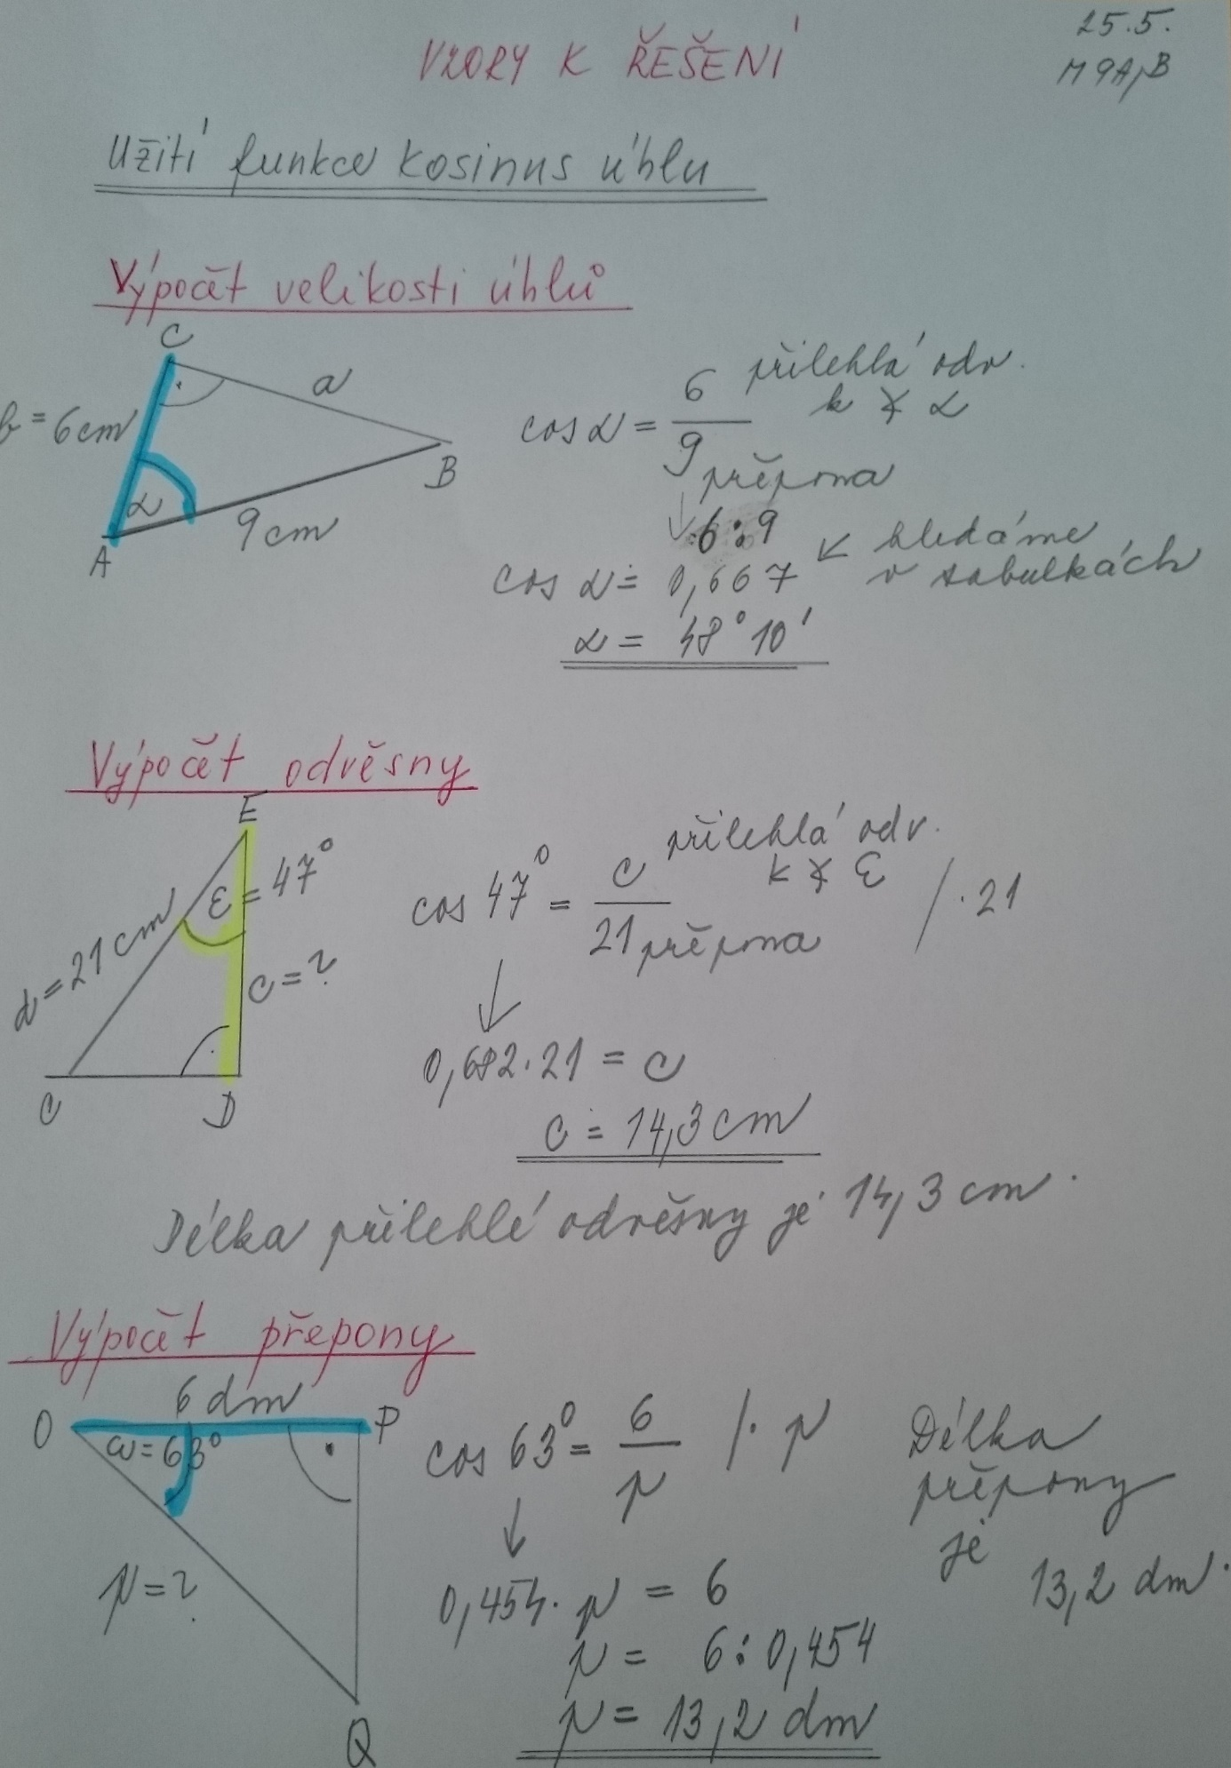

Je to obdobné jako u funkce sinus

Dosazujeme do definice funkce kosinus to, co známe

**Spočítejte si podle vzorů příkladů**

Str. 84 / 1 (jeden trojúhelník)

Str. 84/ 2 (jeden trojúhelník)

Str. 85 / 3 ( jeden trojúhelník)

Str. 85 / 7

**Další možnosti využití kosinus a sinus**

Vždy pro pravoúhlý trojúhelník

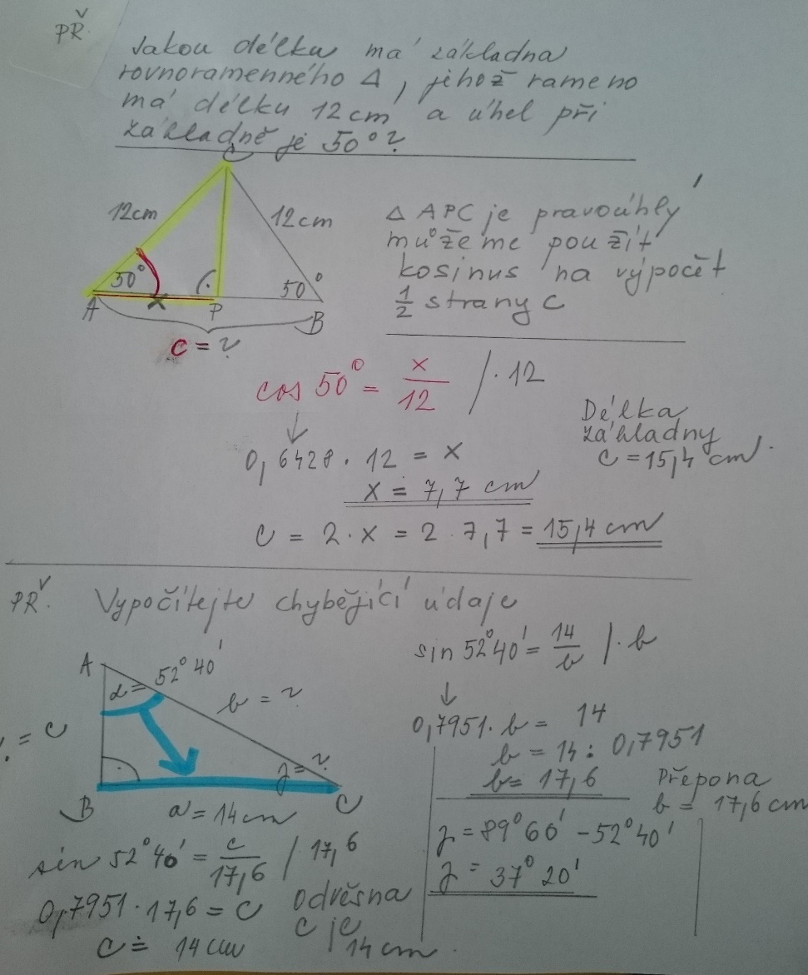

Str. 85 / 4 Str. 85/6